Software Design Document

Perancangan Aplikasi Klinik Del
Berbasis Mobile

Dibuat Oleh :

11322038 | Samuel Albi Pulo S
11322039 | Kenan Tomfie Bukit
11322051  11322061 | Sarah Meilani Butarbutar  Johanna Romauli Siagian

Untuk :
Institut Teknologi Del
Desa Sitoluama, Laguboti, Sumatera Utar
2024/2025

 |  | Kode MK –Proyek Akhir X  Institut Teknologi Del
No. Dokumen: 0000.doc |  |  | Versi: xx.xx | Tanggal : DD-MM-YY | Jumlah Halaman : 20
DAFTAR ISI

1131290 –Proyek Akhir I 1
1 Introduction 3
1.1 Purpose of Document 3
1.2 Scope 3
1.3 Definition,Acronim and Abbreviation 3
1.4 Identification and Numbering 3
1.5 Reference Documents 3
1.6 Document Summary 3
2 System Architectural Design 4
2.1 Architecture Style and Rationale 4
2.2 Architecture Model 4
2.3 Usecase Diagram 5
3 Detailed Description of Components 6
3.1 Complete Package Diagram 6
3.3.1. SD001: Sequence Diagram <Name of Function> 9
3.3.2. SD002: Sequence Diagram <Name of Function2> 9
3.3.3. SD003: Sequence Diagram <Name of Function3> 9
3.3.4. SD004 Sequence Diagram dst <dst> 9
4 Data Design 10
4.1 Data description 10
4.2 Data dictionary 10
5 User Interface Design 11
5.1 Overview of User Interface 11
5.2 Screen Images 11
6 Requirement Matrix 12
Lampiran 13
Sejarah Versi 14
Sejarah Perubahan 15

Introduction
Pada bab ini akan dijelaskan tentang tujuan penulisan dokumen, cakupan topik yang akan dibahas, definisi, dan singkatan yang digunakan cara mengidentifikasi dan penomoran sub-bab, serta ringkasan keseluruhan dokumen.

Purpose of Document
Dokumen ini ditulis oleh tim pengembang dan berisi deskripsi desain perangkat lunak yang akan dibangun dalam proses pengembangan Aplikasi Klinik Del berbasis mobile.
Dokumen ini akan menjelaskan kebutuhan pengembang aplikasi berbasis mobile, yaitu Aplikasi Klinik Del. Adanya dokumen ini akan membantu para pengembang untuk membangun perangkat lunak tersebut.

Scope
Dokumen ini mencakup penjelasan tentang spesifikasi kebutuhan pengguna, fungsi utama aplikas, batasan-batasan aplikasi, lingkungan dimana perangkat lunak dibangun, dan pemodelan aplikas. Dokumen ini akan menampilkan beberapa contoh penggunaan kasus yang sesuai dengan aplikasi yang akan dibangun serta menjelaskan diagram paket dan diagram urut dari setiap modul yang ada dalam Aplikasi Klinik Del.

Definition,Acronim and Abbreviation
Adapun definisi dan istilah yang digunakan dalam penulisan dokumen ini adalah dapat dilihat pada tabel 1.

No | Kata | Definisi
1. | Software | Kumpulan petunjuk yang memberitahu komputer untuk melakukan tindakan tertentu dalam urutan yang telah ditentukan, dengan menggunakan perangkat keras, lokasi memori, dan faktor lainnya
2 | Developer | Seseorang yang bertanggung jawab untuk membangun sebuah sistem, merancang struktur sistem, dan menerapkannya dimasa yang akan datang
3 | User | Orang yang menggunakan layanan atau perangkat dalam aplikasi yang telah dibuat oleh pengembang.
4 | Client | Orang yang memerlukan program untuk melakukan tugas yang sedang dilakukan
5 | Current | Sistem yang sedang dibangun saat ini.
6 | Use Case Diagram | Diagram yang digunakan untuk mempresentasikan bagaimana actor dapat berinteraksi dengan sistem.
7 | Sequence Diagram | Diagram yang digunakan untuk menggambarkan rangkaian. Langkah yang dilakukan sebagai respon dari sebuah kegiatan yang dihasilkan.
8 | Package Diagram | Diagram yang digunakan untuk menggambarkan pengelompokkan kelas pada fungsi yang kegunaanya sama
9 | Class Diagram | Diagram yang digunakan untuk menunjukkan kelas dan hubungan antar kegiatan yang dilakukan pada sistem.

Sedangkan akronim yang digunakan dalam penulisan dokumen ini dapat dilihat pada tabel 2.

No | Akronim | Description
1 | SDD | Software Design Description adalah dokumen yang berisi deskripsi mengenai desain perangkat lunak yang sedang dikembangkan.
2 | Go | Go (Golang) adalah bahasa pemrograman yang digunakan untuk mengembangkan aplikasi mobile
3. | Dart | Dart adalah bahasa pemograman open-source berorientasi objek yang digunakan untuk mengembangkan aplikasi mobile ataupun website.
4. | Javascript | Javascript adalah bahasa pemograman Tingkat tinggi yang digunakan untuk membuat halaman web interaktif.

Identification and Numbering
Aturan penomoran yang digunakan dalam penulisan dokumen pada Aplikasi Klinik del terlampir dalam tabel 3.
No. | Deskripsi Ketentuan
1. | Aturan penamaan dokumen dengan nama: SDD-PA1-08-2023  - XX : Nama Dokumen  - YY : Area Proyek  - ZZZZ : Tahun Pembuatan Proyek  - AAAA : Prodi Kelompok  - BB : Nomor Kelompok Proyek
2. | Aturan penamaan use case dengan nama SD-XXX.  SD001  SD002  - SD : Nama istilah untuk Package  - XXX : Nomor urutan package diagram
3. | Aturan penomoran dan penamaan bab dan sub-bab sebagai berikut.  - Untuk bab : 1, 2, 3  Contoh :  Introduction  2. Untuk sub-bab : 1.1, 1.2, 1.3  Contoh :  1.1 Purpose of Document
4. | Aturan penomoran dan penamaan tabel dan gambar sebagai berikut.  - Untuk tabel : Tabel 1. Daftar Definisi  - Untuk gambar : Gambar 1. Usecase Diagram  - Ukuran Font : 12  - Ukuran Font Judul : 12  - Jenis Font Judul : Arial  - Jenis Font Caption Gambar : Times New Roman  - Ukuran Font Caption Tabel : 10  - Ukuran Font Caption Gambar : 12  - Jenis Font Deskripsi : Times New Roman

Reference Documents
Referensi yang digunakan pada perangkat lunak ini adalah:
- SRS-PA2-2024-D3TI09 merupakan dokumen mengenai tujuan penulisan pada dokumen, cakupan sistem yang akan dikembangkan, definisi dan singkatan yang digunakan, panduan penulisan dokumen, referensi yang digunakan, target pembaca, serta ringkasan dari isi dokumen tersebut.
- Mom (Minutes of Meeting) merupakan sebuah dokumen yang dibuat untuk mendokumentasikan isi dari sebuah pertemuan antara tim pengembang dan pihak klinik selama proses pengerjaan proyek.
- ToR-PA2-2024-D3TI09 merupakan sebuah dokumen yang berisi perjanjian atau deskripsi singkat mengenai proyek yang akan dikerjakan. Dokumen ini juga memuat ruang lingkup dari kegiatan yang dilaksanakan, termasuk batasan-batasan yang harus diperhatikan selama proses pengerjaan proyek.
- PiP-PA2-2024-D3TI09 merupakan rangkuman rencana dan jadwal pengembangan proyek Aplikasi Klinik Del berbasis mobile. Dokumen ini berisi detail tentang sumber daya yang akan digunakan, waktu yang diperlukan untuk setiap tugas, serta anggaran yang akan digunakan selama pengembangan proyek.

Document Summary.
Dokumen Aplikasi Klinik Del berbasis mobile terdiri dari 6 bab, yaitu:

- Pendahuluan
Pada babi ni membahasa tentang penggunaan dan penulisan SDD atau Software Design Document dalam pengembangan Aplikasi Klinik Del berbasis mobile. Bab ini akan menjelasakan tujuan dari pembuatan aplikasi, tujuan dari dokumen, batasan-batasan yang tercakup didalamnya, definisi dan singkatan, serta aturan penomoran yang digunakan dalam dokumen tersebut. Selain itu, bab ini juga akan menyajikan ringkasan dari dokumen tersebut.

- System Architectural Design
Pada bab ini memuat penjelasan mengenai gambaran model desain arsitektur yang terdiri dari beberapa komponen dan sub-sistem yang saling terkait dalam desain arsitektur tersebut. Terdapat tiga komponen atau sub-sistem yang digunakan dalam model desain arsitektur, yaitu Architectural Style dan Rationale, Architectural Model, dan Use Case Diagram

- Detail Description of Componets
Pada bab ini memberikan penjelasan rinci mengenai setiap modul atau sub-sistem yang terdapat dalam Proyek Akhir 2. Terdapat dua komponen yang dijelaskan dalam deskripsi terperinci yaitu Diagram Paket Lengkap dan Deskripsi Detail yang terdiri dari beberapa modul.

- Data Design
Pada bab ini membahas tentang proses mengubah domain menjadi struktur data secara memporses data utama atau entitas utama dengan membangun database sebagai manajemen data yang berorientasi objek. Dalam desain data terdapat dua komponen utama, yaitu Deskripsi Data dan Kamus Data.

- User Interface Design
Pada babi ni menjelaskan tentang fingsi sistema dari perspektif pengguna. Pengguna bertanggung jawab untuk mendesain antarmuka pengguna dengan bantuan alat atau media lain untuk membantu menyelesaikan proyek. Bagian User Interface Design terdiri dari dua komponen penting yaitu penjelasan singkat mengenai antarmuka pengguna secara keseluruhan dan gambar-gambar layar aplikasi yang sedang dikembangkan.

- Requirement Matrix
Pada babi ni berisi penjelasan mengenai seluruh komponen dan struktur data, serta persyaratan yang dibutuhkan dalam membuat referensi silang pada tabel dengan menggunakan nomor acak.

System Architectural Design
Architectural Design bertujuan untuk membangun sistem yang terkomputerisasi. Arsitektur membentuk sistem yang sesuai dengan fungsi dari sistem tersebut dan bisa memenuhi kriteria desain tertentu. Adapun gaya Architectural Design yang kami pakai adalah three-tier architecture. Alasan kami memakai Client-Server Architecture khususnya pada three-tier architecture dikarenakan memiliki keuntungan tersendiri dalam penggunaannya yaitu menyediakan User Interface yang memberikan kemudahan pada client, fleksibilitas dalam akses ke server dan database serta keuntungan dalam proses

Architecture Style and Rationale
Pada bab ini membahas tentang server yang terhubung pada semua komponen. Arsitektur sisi server mempunyai 3 lapisan yaitu lapisan database yang berisi tentang semua perangkat dan atribut, lapisan komponen yang berisi kode untuk berinteraksi dengan perangkat, dan lapisan aplikasi yang menyediakan pelayanan kepada pengguna.

Architecture Model
Kembangkan model komponen dan jelaskan hubungan antar komponen untuk mencapai fungsionalitas lengkap sistem. Ini adalah tinjauan tingkat tinggi tentang bagaimana tanggung jawab sistem dipartisi dan kemudian di-assigned ke subsistem. Identifikasi setiap subsistem tingkat tinggi dan peran atau tanggung jawab yang di-assigned padanya. Jelaskan bagaimana subsistem ini berkolaborasi satu sama lain untuk mencapai fungsionalitas yang diinginkan. Jangan terlalu banyak merinci tentang masing-masing subsistem. Tujuan utamanya adalah untuk memperoleh pemahaman umum tentang bagaimana dan mengapa sistem itu disederhanakan dan bagaimana masing-masing bagian bekerja bersama. Berikan diagram yang menunjukkan subsistem utama dan repositori data serta interkoneksinya. Jelaskan diagram dengan jelas. [Sertakan Component and subsystem diagram di sini berdasarkan style arsitektur yang telah Anda pilih - lihat contoh three layer internet system.]
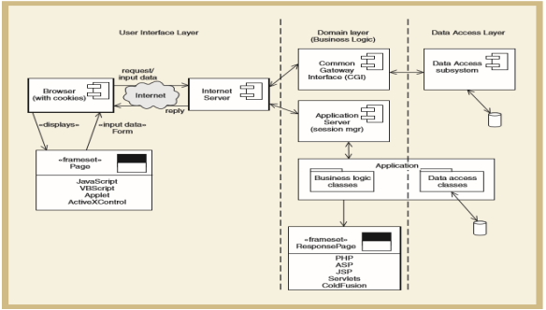
Tabel 2.1 Component Model of <Name of the System>

Usecase Diagram
Buat gambar usecase diagram Anda di sini… Contoh:
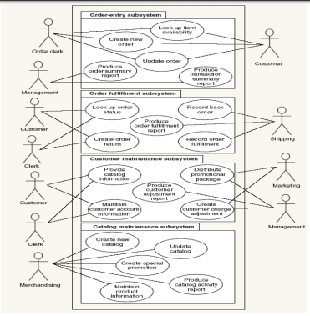
Gambar 2.2 Usecase diagram X

Detailed Description of Components
Pada bagian ini dijelaskan tentang spesifikasi setiap modul dalam pemgembangan Aplikasi Klinik Del berbasis mobile. Daftar ini berupa diagram paket dan diagram kelas. Selain itu juga dijelaskan diagram urutan dari masing-masing modul yang akan dibuat.

Complete Package Diagram

Package Diagram adalah sebuah diagram yang menggambarkan pengelompokkan komponen-komponen dari modul use case dan class diagram. Pada proyek Perancangan Aplikasi Klinik Del berbasis Mobile, terdapat package diagram yang terlampir pada gambar 3.
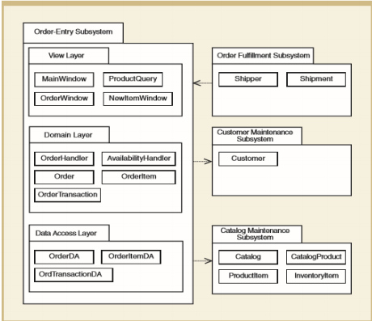
Gambar 3.1 Subsystem dari <nama sistem>
Complete Class Diagram
<Sertakan class diagram untuk mewakili semua kelas dalam modul masing-masing. Berikan algoritma atau pseudocode untuk setiap metode pada setiap kelas domain (tidak termasuk controller / handler). Dalam contoh ini, sub-sistem / modul pertama adalah Order Entry >
Contoh:
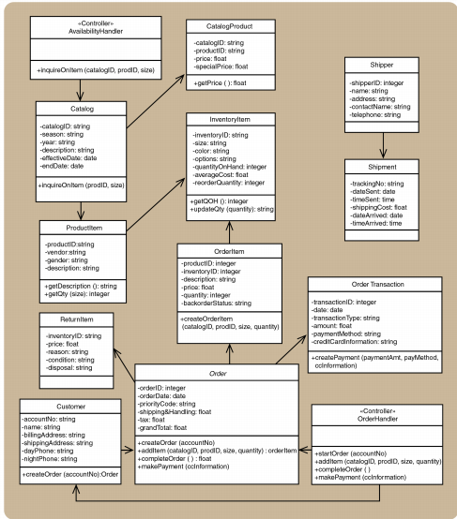
Gambar 3.2 Class diagram dari <Nama sistem>

3.3. Complete Sequence Diagram
<Sertakan sequence diagram untuk setiap use case dalam modul Anda. Sebagai contoh pada Gambar 2.1, Modul Order Entry memiliki lima use cases. Dengan demikian, akan ada lima atau lebih sequence diagram yang dibuat berdasarkan realisasi use case.
Sequence diagrams yang termasuk dalam bagian ini hanya menunjukkan sebagian dari sequence diagrams di Module Order Entry. Dalam contoh ini hanya sequence diagram Create New Phone Order Scenario and Cancel an Order Scenario ditunjukkan pada Gambar 3.3 - 3.4. Berikan kode untuk setiap scenario dari sequence diagram yang digunakan pada Bagian 6: Requirement Matrix>
- SD001: Sequence diagram from Create New Phone Order

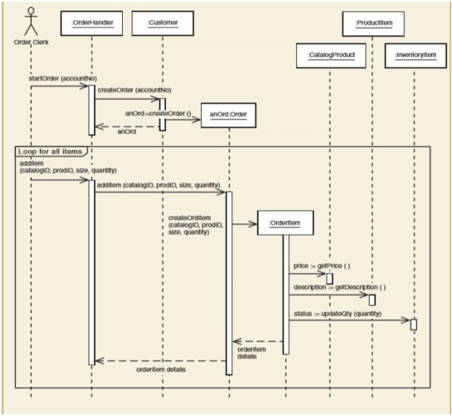
Gambar 3.4 Sequence Diagram of <Creare New Phone Order scenario>
b) SD002: Sequence diagram for Create Cancel an Order Scenario
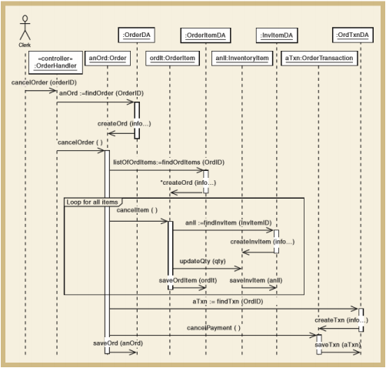
Gambar 3.4 Sequence Diagram of <Cancel an Order scenario>

SD001: Sequence Diagram <Name of Function>
Sediakan kode untuk setiap package seperti P001. Sertakan deskripsi singkat untuk package.

SD002: Sequence Diagram <Name of Function2>

SD003: Sequence Diagram <Name of Function3>

SD004 Sequence Diagram dst <dst>

Data Design

Informasi mengenai Perancangan Aplikasi Klinik Del disimpan dalam sebuah database relasional. Setiap table yang dibuat akan dideskripsikan melalui relasi dengan table lainnya. Berikut ini adalah deskripsi data yang digunakan dalam Perancangan Aplikasi Klinik Del.

Data description
Jelaskan bagaimana domain informasi sistem Anda diubah menjadi struktur data. Jelaskan bagaimana data utama atau entitas sistem disimpan, diproses, dan diorganisir. Daftarkan database atau item data storage data. Untuk sistem kecil, biasanya hanya ada satu database. Ini terdiri dari semua tabel di mana untuk berorientasi objek mereka adalah kelas / objek. Gunakan tabel untuk daftar.

Data dictionary
Urutkan secara alfabetis daftar entitas sistem atau data utama beserta jenis dan deskripsinya (kelas / objek, atribut, metode, dan parameter metode). Fokus pada kelas di domain layer; hilangkan kelas controller / handler. Gunakan tabel untuk memudahkan list data.

User Interface Design
Pada bab ini, dijelaskan mengenai rancangan antarmuka pengguna atau tampilan yang akan ditampilkan pada sistem. Bagian ini terdiri dari gambaran umum tentang antarmuka pengguna atau overview of user interface dan gambar-gambar layar atau screen images dari Perancangan Aplikasi Klinik Del berbasis Mobile

Overview of User Interface
Jelaskan fungsionalitas sistem dari perspektif pengguna. Jelaskan bagaimana pengguna akan dapat menggunakan sistem Anda untuk menyelesaikan semua fitur yang diharapkan dan informasi feedback yang akan ditampilkan untuk pengguna.

Screen Images
Tampilkan screenshoot yang menunjukkan interface dari perspective pengguna. Gunakan automated drawing tool untuk membuat screenshootnya.

Requirement Matrix
Berikan referensi silang yang melacak komponen dan struktur data hingga requirement dalam dokumen SRS Anda. Gunakan format tabular untuk menunjukkan komponen sistem mana (use case vs. package, package vs classes, use case vs sequence diagram) memenuhi masing-masing persyaratan fungsional dari SRS. Lihat functional requirements dengan angka / kode yang diberikan untuk setiap kasus penggunaan di SRS. Contohnya adalah seperti di bawah ini (use case vs. package). Ulangi tabel untuk requirement lain vs. elemen desain lainnya.
Tabel 1. Requirement Matrix [Nama Sistem]

 | P001 | P002 | …
Module 1, UC001 | X
Module 1, UC002 | X
Module 1, UC002 | X
Module 2, UC004 |  | X
Module 2, UC005 |  | X
.
.
Module n

Lampiran
Lampiran yang diperlukan oleh dokumen ini dapat dibuat subbab sesuai keperluan.

Sejarah Versi

Pada bagian ini, dijelaskan semua versi yang pernah di-deliver, dan ciri serta perubahannya.

Versi | Ditulis Oleh | Tanggal | Disetujui Oleh | Tanggal

Sejarah Perubahan
Bagian ini memuat sejarah perubahan dokumen (no. versi terbaru dibandingkan versi sebelumnya).

No. dokumen :
No. versi :
Halaman | Semula | Menjadi | Alasan perubahan

No. dokumen :
No. versi :
Halaman | Semula | Menjadi | Alasan perubahan

